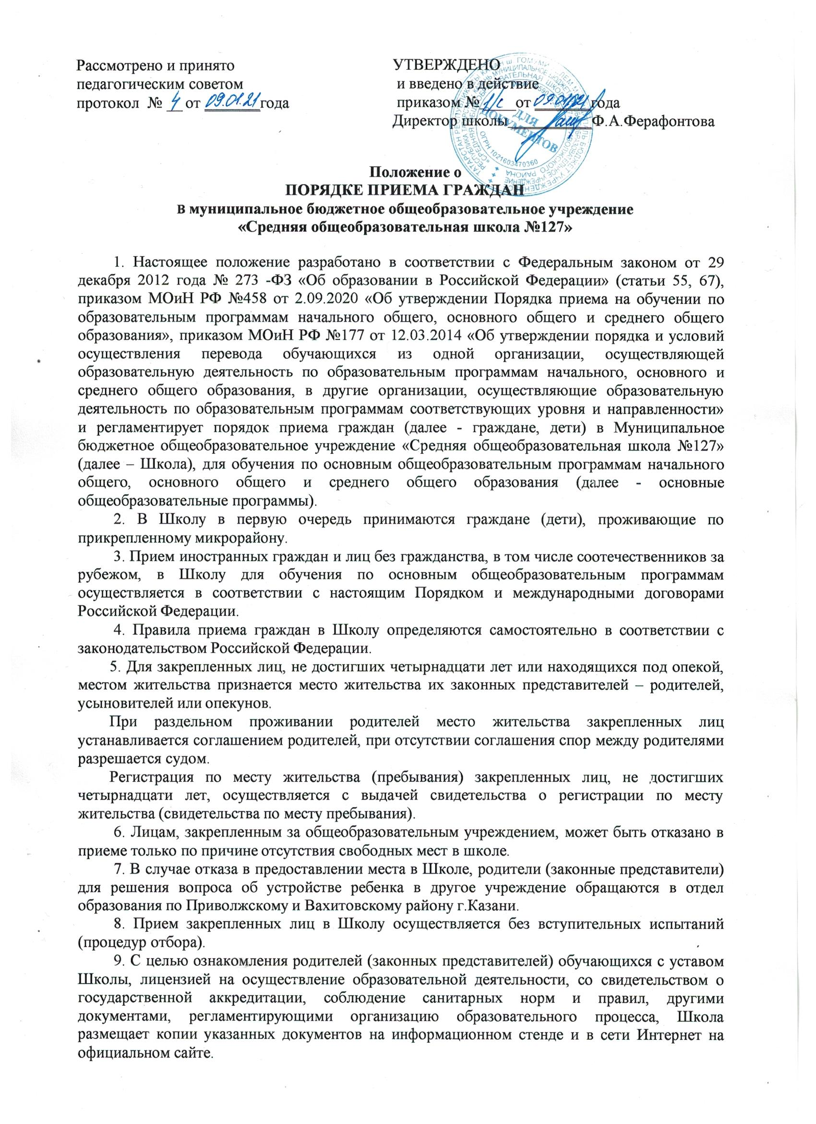

- С целью проведения организованного приема в первый класс закрепленных лиц Школы не позднее 10 дней с момента издания распорядительного акта размещает на информационном стенде. В средствах массовой информации (в том числе электронных) размещается информация о количестве мест в первых классах.
- Прием граждан в Школу осуществляется:
- по личному заявлению родителей (законных представителей) ребенка при предъявлении оригинала документа, удостоверяющего личность родителя (законного представителя), либо оригинала документа, удостоверяющего личность иностранного гражданина в Российской Федерации, либо копию документа, подтверждающего установление опеки или попечительства (при необходимости).
- по личному заявлению обучающегося при приеме на обучение по программам среднего общего образования, при предъявлении документа, удостоверяющего его личность.
Учреждение может осуществлять прием указанных заявлений в форме электронного документа с использованием информационно-телекоммуникационных сетей общего пользования.
Формы заявлений определяется школой (Приложение №1).
Родители (законные представители) закрепленных лиц, зарегистрированных по месту жительства или по месту пребывания, дополнительно предъявляют оригинал свидетельства о рождении ребенка либо заверенную в установленном порядке копию документа, подтверждающего родство заявителя (или законность представления прав обучающегося), а также оригинал свидетельства о регистрации ребенка по месту жительства или свидетельства о регистрации ребенка по месту пребывания на закрепленной территории.
Родители (законные представители), имеющие преимущественное право на прием ребенка в школу, предоставляют соответствующие документы.
Родители (законные представители) детей, указавшие в заявлении необходимость адаптированной образовательной программы для ребенка, предоставляют копию заключения ПМПК.
Родители (законные представители) детей, являющихся гражданами Российской Федерации, не зарегистрированных на закрепленной территории, дополнительно предъявляют оригинал свидетельства о рождении ребенка либо заверенную в установленном порядке копию документа, подтверждающего родство заявителя (или законность представления прав обучающегося).
Родители (законные представители) ребенка, являющегося иностранным гражданином или лицом без гражданства и не зарегистрированного на закрепленной территории, дополнительно предъявляют заверенные в установленном порядке копии документа, подтверждающего родство заявителя (или законность представления прав обучающегося), и документа, подтверждающего право заявителя на пребывание в Российской Федерации.
Иностранные граждане и лица без гражданства все документы представляют на русском языке или вместе с заверенным в установленном порядке переводом на русский язык.
Копии предъявляемых при приеме документов хранятся в Школе на время обучения ребенка.
- При приеме на обучение по имеющим государственную аккредитацию образовательным программам начального общего и основного общего образования выбор языка образования, изучаемых родного языка из числа языков народов Российской Федерации, в том числе русского языка как родного языка, государственных языков республик Российской Федерации осуществляется по заявлениям родителей (законных представителей) детей , по образовательным программам среднего общего образования выбор языка образования, изучаемых родного языка из числа языков народов Российской Федерации, в том числе русского языка как родного языка, государственных языков республик Российской Федерации осуществляется по заявлениям обучающихся.
- Родители (законные представители) детей имеют право по своему усмотрению представлять другие документы, в том числе медицинское заключение о состоянии здоровья ребенка.
- При приеме в первый класс в течение учебного года или во второй и последующий классы родители (законные представители) обучающегося дополнительно представляют личное дело обучающегося, выданное учреждением, в котором он обучался ранее.

При приеме в Школу на уровень среднего общего образования родители (законные представители) обучающегося дополнительно представляют выданный ему документ государственного образца об основном общем образовании.
- Требование предоставления других документов в качестве основания для приема детей в учреждение не допускается.
- Прием заявлений в первый класс Школы для закрепленных лиц начинается с 1 апреля и завершается 30 июня текущего года.
Основанием возникновения образовательных отношений является распорядительный акт, поэтому, зачисление в учреждение оформляется приказом директора школы в течение 3 рабочих дней после завершения приема заявлений о приеме на обучение в 1 класс..
Для детей, не зарегистрированных на закрепленной территории, прием заявлений в первый класс начинается с 6 июля текущего года до момента заполнения свободных мест, но не позднее 5 сентября текущего года. Приказ о зачислении в первый класс издается в течении 5 рабочих дней после приема документов.
Школа, закончив прием в первый класс всех детей, зарегистрированных на закрепленной территории, вправе осуществлять прием детей, не зарегистрированных на закрепленной территории, ранее 6 июля.
- Проживающие в одной семье и имеющее общее место жительства дети имеют право преимущественного приема на обучение по образовательным программам начально общего образования.
- При приеме граждан, не зарегистрированных на закрепленной территории, преимущественным правом обладают граждане, имеющие право на первоочередное предоставление места в учреждении в соответствии с законодательством Российской Федерации и нормативными правовыми актами субъектов Российской Федерации.
- В приеме в школу может быть отказано только по причине отсутствия свободных мест. В случае отсутствия родители (законные представители) ребенка для решения вопроса о его устройстве в другую школу обращаются непосредственно в орган исполнительной власти г. Казани.
- Факт ознакомления родителей (законных представителей) ребенка с лицензией на осуществление образовательной деятельности, свидетельством о государственной аккредитации учреждения, уставом учреждения, образовательными программами и другими документами, регламентирующими организацию и осуществление образовательной деятельности, правами и обязанностями обучающихся фиксируется в заявлении о приеме и заверяется личной подписью родителей (законных представителей) ребенка.
Подписью родителей (законных представителей) обучающегося фиксируется также согласие на обработку их персональных данных и персональных данных ребенка в порядке, установленном законодательством Российской Федерации (Приложение №2).
- Документы, представленные родителями (законными представителями) детей, регистрируются в журнале приема заявлений. После регистрации заявления родителям (законным представителям) детей выдается расписка в получении документов, содержащая информацию о регистрационном номере заявления о приеме ребенка в учреждение, о перечне представленных документов. Расписка заверяется подписью должностного лица школы, ответственного за прием документов, и печатью учреждения (Приложение №3).
- На каждого ребенка, зачисленного в учреждение, заводится личное дело, в котором хранятся все сданные при приеме и иные документы. Дата создания личного дела соответствует дате приказа о комплектовании классов.
- Дети с ограниченными возможностями здоровья принимаются на обучение по адаптированной образовательной программе начального общего образования, основного общего образования и среднего общего образования только с согласия родителей (законных представителей) и на основании рекомендаций психолого-медико-педагогической комиссии.
- Получение начального общего образования начинается по достижении детьми возраста шести лет и шести месяцев при отсутствии противопоказаний по состоянию здоровья, но не позже достижения ими возраста восьми лет.
- По заявлению родителей (законных представителей) детей учредитель образовательной организации вправе разрешить прием детей в школе по образовательным программам начального общего образования в более раннем или более позднем возрасте.

Срок действия данного Положения не ограничен

Приложение №1

Зачислить в класс Приказ №  от « » 20 года Директор МБОУ «Школа №127»  /Ф.А.Ферафонтова/ | Директору МБОУ «Школа №127» Приволжского района г.Казани Ф.А.Ферафонтовой  от ,  (фамилия, имя, отчество(при наличии) заявителя полностью)  Адрес места жительства и (или) адрес места пребывания заявителя: . Телефон заявителя: Адрес электронной почты заявителя

Заявление
Прошу Вас принять в класс моего сына (мою дочь) / меня
.
(фамилия. имя, отчество (при наличии) ребенка или поступающего полностью)
Дата рождения ребенка или поступающего .
(число, месяц, год рождения)
Место рождения ребенка или поступающего
Адрес места жительства и (или) адрес места пребывания ребенка
Фамилии, имена, отчества (при наличии) родителей (законных представителей) ребенка:
матери / усыновителя / опекуна _____________________________________________________________,
(подчеркнуть нужное)
отца / усыновителя /опекуна_______ .
(подчеркнуть нужное)
Имею право первоочередного приема _______________________________________________________.
(указывается основание первоочередного приема (при наличии)
Имею право преимущественно приема: брат (сестра) ребенка________________________________________
_________________________________________________________________________________является
(указываются фамилия, имя, отчество (при наличии)
учащимся класса ОУ, проживает в одной семье с ребенком по указанному выше адресу места жительства и (или) адресу места пребывания ребенка.
В качестве родного языка из числа языков народов Российской Федерации в пределах возможностей, предоставляемых ОУ, выбираю для изучения
___язык.
(указывается: русский или татарский)
Ребенок / поступающий имеет потребность в обучении по адаптированной образовательной программе и (или) в создании специальных условий для организации обучения и воспитания обучающегося с ограниченными возможностями здоровья в соответствии с заключением психолого-медико-педагогической комиссии (при наличии) или инвалида (ребенка-инвалида) в соответствии с индивидуальной программой реабилитации - (да / нет).
С Уставом ОУ, лицензией на осуществление образовательной деятельности, свидетельством о государственной аккредитации, реализуемыми в ОУ общеобразовательными программами и другими документами, регламентирующими организацию и осуществление образовательной деятельности, права и обязанности обучающегося, ознакомлен(а, ы).
(дата) (подпись)
Согласен(на, ны) на обучение ребенка / меня по адаптированной образовательной программ (в случае необходимости обучения по адаптированной образовательной программе).
(дата) (подпись)
Согласен(на, ны) на обработку персональных данных заявителя и персональных данных ребенка в порядке, установленном Федеральным законом от 27.07.2006 №152-ФЗ «О персональных данных», в целях обеспечения обучения ребенка /моего обучения, как в бумажном, так и в электронном виде.
(дата) (подпись)
Согласен(на, ны) на размещение информации о ребенке /обо мне (фамилия, имя, отчество (при наличии), фото- и видеоматериалы) на официальных интернет-каналах и порталах, в т.ч. на сайте ОУ.

(дата)
(подпись)
(дата, подпись)

Приложение №2
АНКЕТА СОГЛАСИЕ
В соответствии с Федеральным законом от 27.07.2006 №152-ФЗ «О персональных данных»
Я,
(ФИО родителя, законного представителя)
являясь родителем (законным представителем) (далее - Обучающийся), даю согласие на обработку его персональных данных муниципальному бюджетному общеобразовательному учреждению «Средняя общеобразовательная школа №127», расположенного по адресу: 420101, Республика Татарстан, г. Казань, ул. Мавлютова, д. 15 (далее - Учреждение).
Цель обработки персональных данных. Осуществление индивидуального учѐта результатов освоения обучающимся образовательных программ, обеспечение учебно- воспитательного процесса, предоставление мер социальной поддержки, обеспечение медицинского обслуживания, формирование баз данных, в том числе электронных, для обеспечения принятия управленческих решений, формирование информационных систем, имеющих федеральный статус, а также хранение в архивах данных об этих результатах.
Перечень персональных данных, на обработку которых даѐтся согласие субъекта персональных данных:
- ФИО ребѐнка, дата рождения и место рождения, номер основного документа и дата выдачи, удостоверяющего личность; место жительства; национальность; ФИО родителей (законных представителей), контактные телефоны; номер полиса обязательного медицинского страхования;
- сведения медицинской карты обучающегося в медико-профилактических целях при условии, что обработка этих данных осуществляется лицом, профессионально занимающимся медицинской деятельностью.
- сведения об учебном процессе и занятости обучающегося: перечень изученных, изучаемых предметов и факультативных курсов; успеваемость, в том числе результаты текущего контроля успеваемости, промежуточной и итоговой аттестации; данные о посещаемости уроков, причины отсутствия на уроках; награды и поощрения.
Перечень действий с персональными данными, на совершение которых даѐтся согласие, общее описание используемых оператором способов обработки персональных данных:
- сбор, систематизация, накопление, хранение, уточнение (обновление, изменение), использование, обезличивание, блокирование, уничтожение;
- размещение обрабатываемых персональных данных обучающегося в информационно- телекоммуникационных сетях с целью предоставления доступа к ним обучающемуся, родителям (законным представителям) обучающегося, административным и педагогическим работникам ;
- включение обрабатываемых персональных данных обучающегося в списки (реестры) и отчѐтные формы (в том числе электронные), предусмотренные нормативными документами государственных, федеральных и муниципальных органов управления образованием, регламентирующих предоставление отчѐтных данных, а также иные документы (справки, списки и т.д.).
Срок, в течение которого действует согласие, а также порядок его отзыва по инициативе субъекта персональных данных.
Настоящее согласие действует на период обучения.
Дата « » 20 года Подпись / / Согласен « » 20 года
(подпись)ФИО обучающегося с 14 лет

Приложение №3

Расписка в получении документов №

Я,
(должность, наименование учреждения, ФИО)
__________________________________________________________________________________________________________________________

получил(а) документы для приѐма ребенка в муниципальное бюджетное общеобразовательное учреждение «Средняя общеобразовательная школа №127» от родителя (законного представителя)

- Заявление
- Копия Свидетельства о рождении (заверяется в ОУ)
- Документы, подтверждающие регистрацию ребенка на закрепленной территории
- Документы, подтверждающие первоочередное или преимущественное право(при наличии) ____________________________________________________
- Аттестат об основном общем образовании (для учащихся 10-11 классов)
- Личное дело (при переходе из других школ)
- Для детей с ОВЗ: решение ПМПК
- Другие документы (указать какие)
_____________________________________________________________________
_____________________________________________________________________

Документы сдал / / « » 20 года Документы получил / / « » 20 года МП

